16 maggio 2022

Linea di custodie da tavolo Alu-Topline ora con nuova variante
Di tutto e di più: display tattile più ampio, più spazio per l'installazione di componenti e un grado IP più elevato

Rispondendo alle frequenti richieste inviateci dai nostri clienti, abbiamo ampliato il nostro noto sistema di custodie Alu-Topline di una nuova versione. La nuova custodia da tavolo è ottimizzata per integrare al meglio display tattili da 10.1" e offre, al contempo, notevolmente più spazio per l'assemblaggio di componenti elettronici di quanto non mettessero a disposizione le precedenti versioni di tale linea. Grazie ad una nuova tipologia di guarnizioni, la nuova Alu-Topline ATPH-IP 2385 offre il grado di protezione IP65 già nella versione standard. Quale optional sono disponibili anche guarnizioni decorative che mettono così in particolare risalto l'aspetto estetico della custodia. La nuova variante sarà disponibile a partire da giugno.

Il corpo della custodia Alu-Topline di BOPLA è costituito da un profilato estruso in alluminio anodizzato naturale la cui lunghezza può essere liberamente adattata alle rispettive esigenze applicative. Le dimensioni della custodia sono inoltre perfettamente adeguate ad accogliere i classici display tattili da 7.0" e 10.1". Quali terminali per i profilati sono disponibili coperchi realizzati in ABS, nelle due colorazioni standard grigio grafite (simile RAL 7024) e nero (simile RAL 9005). Colori speciali disponibili su richiesta.

Il profilato per custodie in versione divisa permette un comodo accesso allo spazio interno e un rapido montaggio dei componenti elettronici. Il guscio inferiore della nuova ATPH-IP 2385 dispone, sul lato inferiore, di diverse scanalature per tasselli scorrevoli a inserimento – ad esempio per il sistema di montaggio a parete VESA – e, in alternativa, anche di incavi per viti utilizzabili per il montaggio di PCB.

Tra gli accessori della linea di custodie Alu-Topline troviamo, oltre a diversi sistemi per il montaggio a parete, anche strisce isolanti per il montaggio di PCB sul profilato e piedini in gomma.

Le varianti originarie ATPH 18xx della custodia Alu-Topline, dispongono, di serie, il grado di protezione IP40. Abbinando la guarnizione a corda o-ring, premontata dal costruttore, con una guarnizione in TPE, consente di ottenere il grado di protezione a IP54.

(2.270 caratteri, spazi compresi)

Chi siamo
La Bopla Gehäuse Systeme GmbH, azienda sita nella cittadina tedesca di Bünde, nella Vestfalia orientale, opera da oltre 50 anni nel settore dell'elettronica per il quale sviluppa e produce custodie in plastica e in alluminio idonee alle specifiche realtà applicative, nonché unità di input quali basate su touch screen e tastiere a membrana. I nostri prodotti personalizzati ai requisiti applicativi trovano tra l'altro impiego nei campi dei dispositivi di misura, controllo e regolazione, delle costruzioni meccaniche, nonché della tecnica medicale e ferroviaria.
Per i nostri clienti mettiamo in atto non solo la produzione della custodia, ma anche la lavorazione meccanica, la stampa e l'equipaggiamento della stessa. Su richiesta effettuiamo il montaggio completo dell'applicazione compresi i relativi test di collaudo e funzionali ed eseguiamo l'integrazione di tastiere a membrana e display tattili.
La nostra azienda è conosciuta non solo per l'offerta di soluzioni personalizzate realizzate su specifica del cliente, ma anche per una gamma di prodotti standard eccezionalmente vasta sempre disponibili a magazzino. Questo ha fatto di BOPLA uno dei marchi leader a livello internazionale nel settore delle custodie per l'elettronica, con un'azienda che è sempre al fianco dei propri clienti sia a livello di consulenza che realizzativo in ogni fase dei loro progetti di sviluppo.
A partire dal 2021, la Casa di Bünde distribuisce, inoltre, le nuove e innovative tecnologie HMI della Kundisch GmbH integrandole nei suoi sistemi di custodie high end.
BOPLA è forte di un organico di circa 500 addetti distribuiti tra i diversi siti produttivi e commerciali in tutto il mondo, di cui oltre 200 in attività presso la Casa madre di Bünde. Quale affiliata del gruppo svizzero Phoenix Mecano AG siamo presenti, con i nostri prodotti e servizi, in tutto il mondo.
Per ulteriori informazioni, vedere al sito www.bopla.de.

(1.916 caratteri, spazi compresi)

Immagine d'insieme

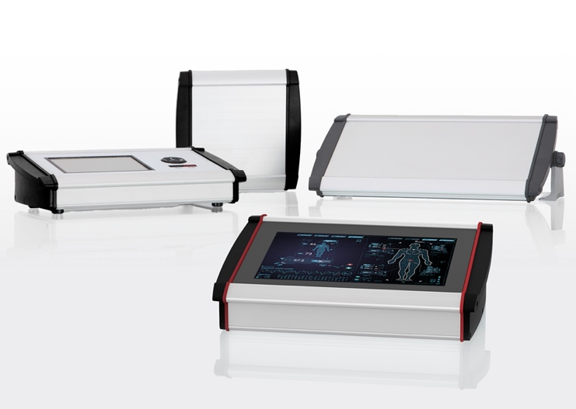
AluTopline_Gruppe.jpg: BOPLA amplia il sistema di custodie Alu-Topline con un nuovo modello (in primo piano): la ATPH 2365-IP offre, oltre ad ancora più spazio per l'installazione di componenti e il grado di protezione IP65 di serie, anche la possibilità di integrare un ampio display tattile da 10.1" – Immagini fornite da: Bopla Gehäuse Systeme GmbH

Meta Title
Nuova custodia da tavolo di BOPLA

Meta Tag
BOPLA amplia il suo sistema di custodie Alu-Topline con un nuovo modello dotato di display tattile da 10.1", più spazio per il montaggio di componenti e il grado di protezione IP65

Keywords
custodie per elettronica touch display, involucri per elettronica touch display, display tattili, display tattile, custodie da tavolo alluminio, involucri da tavolo alluminio, custodie da tavolo touch display, involucri da tavolo touch display, custodie in alluminio montaggio a parete, involucri in alluminio montaggio a parete, BOPLA

Deeplinks
https://www.bopla.de
https://www.bopla.de/gehaeusetechnik/product/alu-topline.html

Ufficio stampa
Köhler + Partner GmbH
Brauerstr. 42 • 21244 Buchholz i.d.N.
Telefono +49 4181 928928-0 • Fax +49 4181 928928-55
info@koehler-partner.de • www.koehler-partner.de

